

**Слайд**

Здравствуйте, уважаемые коллеги! Меня зовут Ветрова Ирина Викторовна, воспитатель СОШ №12

Формирование функциональной грамотности на этапе дошкольного детства – важная задача дошкольного образования, важный показатель качества образования, который включает в себя следующие компоненты:

**Слайд**

- математическую грамотность;

- естественнонаучную;

- речевую

В рамках реализации проекта, хочу показать вам мастер – класс «Использование многофункционального сенсорного пакета как средство развития предпосылок функциональной грамотности у дошкольников».

Сегодня представляю вам игры с использованием многофункционального сенсорного пакета для развития предпосылок функциональной грамотности.

Считаю, что использование таких игр в образовательной деятельности помогает развивать многие из этих качеств, повышает мотивацию воспитанников, что делает воспитательно-образовательный процесс интересным и непринуждённым.

Организовать игру с использованием сенсорного пакета – проще простого, а впечатлений и восторга – не сосчитать. Сенсорный пакет – это отличный способ раскрыть творческие способности у ребенка, развивать мелкую моторику рук, мышление, координацию и цветовосприятие.  И он может стать отличным подспорьем в подготовке руки ребенка к письму.

Убеждена, что игра с сенсорным пакетом заинтересует как самых маленьких, так и детей постарше.

Масса удовольствия и восторга гарантированы!



**Слайд**

 Что же понадобится для данного пособия?

- файл или мультифора;

- густой гель (можно заменить жидким мылом, крахмалом или желатином). Я взяла обычный гель для мытья посуды.

- краситель (можно использовать любой краситель – сухой, пищевой, гуашь, можно взять любую краску).

А чтобы заинтересовать и удерживать интерес детей на протяжении

всей игры использую сухие блестки.

**Слайд**

Приступаем к изготовлению сенсорного пакета.

В готовый гель необходимо добавить красителей. В моем случае использовала гуашь (разные цвета). А затем добавим разноцветные блестки. И хорошо перемешиваем.

Выкладываем нашу необыкновенную смесь в пакет. Из пакета необходимо постараться выпустить весь воздух и заклеиваем пакет скотчем.

Сенсорный пакет готов. Но его необходимо подготовить для дальнейшей работы. А именно - распределить гель равномерно по всей площади пакета.

Сегодня хотелось продемонстрировать, как можно применить сенсорный пакет в развитии предпосылок функциональной грамотности.

Постараюсь сделать процесс интересным, полезным, и применительным в вашей педагогической практике!

Приглашаю фокус-группу из 5 человек.

**Слайд**

Для развития **математической грамотности**, сегодня будем использовать игру «Сколько мышек в сыре?».

Начинаем работать с сенсорным пакетом.

Необходимо подложить под пакет первый лист с заданием

Сосчитайте на сенсорном пакете, сколько мышек живут в домике? (Это задание вы можете выполнять пальцем, а можете использовать подручное средство, например, ватные палочки).

Молодцы! Распределяем гель по всей площади.



**Слайд**

Для развития **речевой грамотности**, сегодня будем использовать игру «Пройди, не ошибись».

Начинаем работать с сенсорным пакетом.

Необходимо подложить под пакет второй лист с заданием.

Пройди по дорожкам, не выходя за их края и не отрывая пальца от бумаги. Начни путь со стрелочки.

Молодцы! Распределяем гель по всей площади.

**Слайд**

Для развития **естественнонаучной грамотности**, сегодня будем использовать игру «Летает, плавает, прыгает».

Начинаем работать с сенсорным пакетом.

Необходимо подложить под пакет третий лист с заданием.

Найди, сколько животных прыгает (летает, плавает)?

Молодцы! Распределяем гель по всей площади.

**Слайд**

Для развития **социально-коммуникативной грамотности**, сегодня будем использовать игру «Найди эмоцию».

Начинаем работать с сенсорным пакетом.

Необходимо подложить под пакет четвертый лист с заданием.

Найди солнышко, которому весело (грустно, страшно, скучно, обидно и т.д.…).

Молодцы!



Считаю, что использование разнообразных игр повышает интерес к образовательной деятельности, развивает сосредоточенность, обеспечивает лучшее усвоение программного материала.

Уважаемые коллеги! Сегодня вам продемонстрировала лишь несколько вариантов использования многофункционального сенсорного пакета для развития предпосылок функциональной грамотности в образовательной деятельности. Уверена, вы можете придумать много интересных игр и использовать их в своей работе с детьми.

Хотелось бы услышать от вас:

- Трудно или легко вам было работать?

- Проявилось ли у вас желание в своей работе использовать многофункциональный сенсорный пакет?

**Слайд**

Спасибо вам за совместную и плодотворную работу!

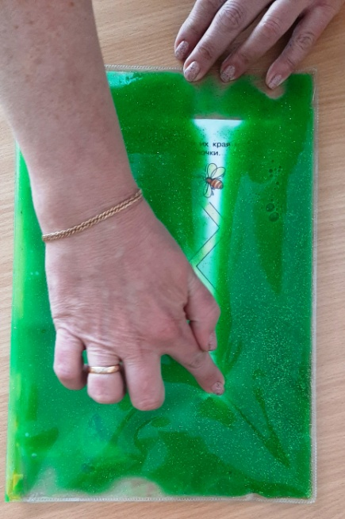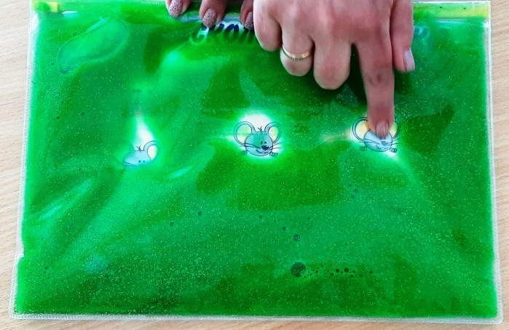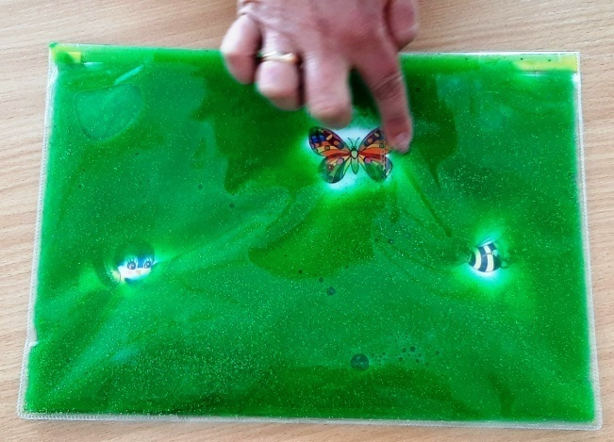

Муниципальное бюджетное образовательное учреждение

"Средняя общеобразовательная школа №12 с углублённым

изучением отдельных предметов", дошкольные группы

**Мастер – класс:**

**«Использование многофункционального сенсорного пакета как средство развития предпосылок функциональной грамотности у дошкольников»**

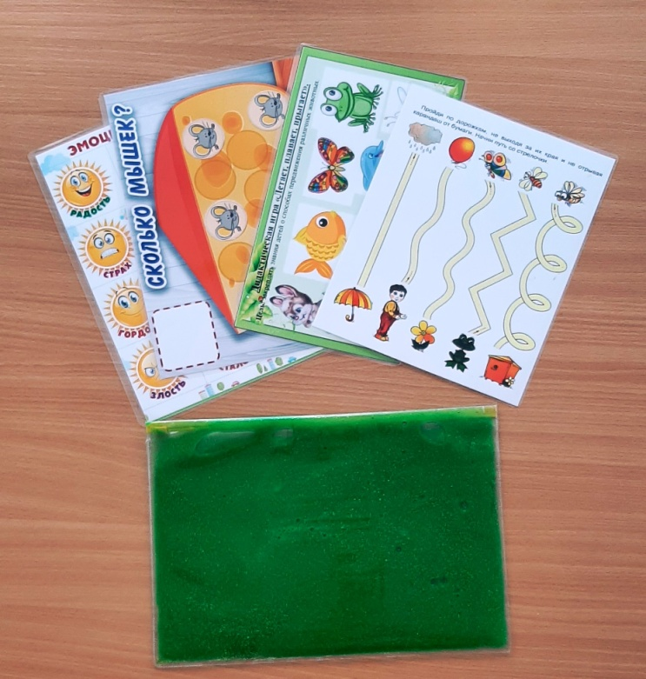

Разработала воспитатель: Ветрова И.В.,

Бийск, 2024